SVEUČILIŠTE U ZAGREBU

FAKULTET ORGANIZACIJE I INFORMATIKE

V A R A Ž D I N

VIDEOTEKA

pROJEKT IZ KOLEGIJA:

PROGRAMSKO INŽINJERSTVO

-tehnička dokumentacija-

Varaždin, 2014.SVEUČILIŠTE U ZAGREBU

FAKULTET ORGANIZACIJE I INFORMATIKE

V A R A Ž D I N

Domagoj Samardžić, izvanredni student, 39133/10-I, poslovni sustavi

Marko Šaponja, redoviti student, 39296/10-R, poslovni sustavi

Marko Tadić, redoviti student, 39135/10-R, poslovni sustavi

Petra Zadro, redoviti student, 39271/10-R, poslovni sustavi

Marija Živičnjak, redoviti student, 39091/10-R, poslovni sustavi

VIDEOTEKA

Projekt iz kolegija:

PROGRAMSKO INŽINJERSTVO

-tehnička dokumentacija-

Nositelj kolegija:

prof. dr. sc. Vjeran Strahonja

Varaždin, travanj 2014.

Sadržaj

Uvod 2

1. Dijagram slučajeva korištenja 3

**1.1.** **Dijagram slučajeva korištenja** 4

**1.2.** **Dijagram slučajeva korištenja - opis** 5

2. Dijagrami slijeda 6

**2.1.** **Dijagram slijeda – Pregled članova** 7

**2.2.** **Dijagram slijeda – Pregled posuđenih filmova pojedinog člana** 8

**2.3.** **Dijagram slijeda – Obavještavanje o isteku članarine** 9

3. Dijagrami aktivnosti 10

3.1. Dijagram aktivnosti – Prijava u sustav 11

3.2. Dijagram aktivnosti – Obavještavanje o isteku članarine 13

4.Dijagram klasa 14

4. ERA model 15

# 

**Uvod**

U ovoj dokumentaciji ćemo prikazati neke osnovne dijagrame za naš projekt videoteke. Dijagrami koje smo napravili su:

* Dijagram slučajeva korištenja
* Dijagrame aktivnosti
* Dijagrame slijeda
* Dijagram klasa
* ERA model

Uz pojedine dijagrame stoji i opis kako bi on postao što jasniji. Za početak slijedi prikaz dijagrama slučajeva korištenja (use case dijagram) iz kojeg su izvučeni tj. detaljniji prikaz se nalazi na zasebnim dijagramima aktivnosti i slijeda. Nakon spomenutih dijagrama postavili smo digrama klasa i era model naše baze podataka.

1. **Dijagram slučajeva korištenja**

Uzevši u obzir funkcionalnosti i korisničke zahtjeve složili smo dijagram slučajeva korištenja. Dotični, dijagram sadrži:

* Prijava u sustav
* Unos filmova
* Unos članova
* Posudbu filma
* Vraćanje filma
* Pregled članova
  + Ažuriranje članova i/ili članarine
  + Obaviještavanje o isteku članarine
  + Ispis računa za članarinu
* Pregled filmova
  + Ažuriranje filmova
  + Pregled svih posuđenih filmova
  + Pregled posuđenih filmova za pojedinog člana

U nastavku je prikaz samog dijagrama korištenja slučajeva, a nešto ispod i detaljniji opis istoga dijagrama.

* 1. **Dijagram slučajeva korištenja**

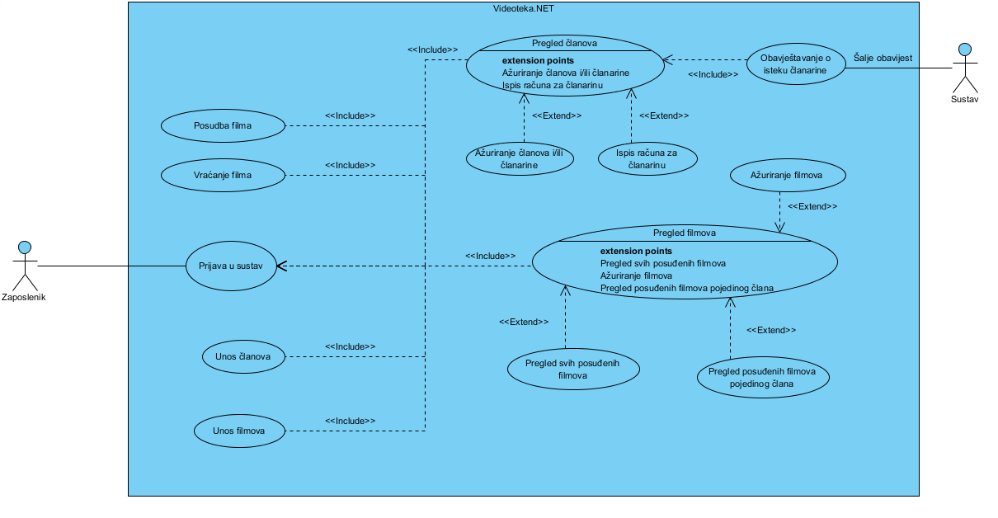

*Slika 1. Use case dijagram*

* 1. **Dijagram slučajeva korištenja - opis**

Kako se radi o aplikacija koju mogu koristiti samo autorizirane osobe na početku samog dijagrama slučajeva korištenja a tako i same aplikacije se nalazi prijava u sustav. Nakon uspješne prijave odnosno pristupa aplikaciji zaposlenicima se na raspologanje otvaraju sve mogućnosti aplikacije. Što će reći da svi zaposlenici imaju jednaka prava unutar same aplikacije (prava pristupa se dodjeljuju direktno u bazi podataka). Neke osnovne funkcionalnosti aplikacije koje možda i ne treba dodatno pojašanjavati su svakako klasični unos podataka u vidu filmova, članova (ujedno i članarina). Zatim imao opciju posudbe filma gdje zaposlenik može pokrenuti proces posudbe filma nekome članu, suprotno navedenom je vraćanje filma gdje se unose podaci o vraćenim filmovima u videoteku od članova iste. Nadalje, imamo pregled članova, između ostalog tu su i informacije o članarini. Ova mogućnost na dijagramu ima nekoliko prošitenja, to su: Ispis računa za članarinu (prilikom produženja ili učlanjenja) i ažuriranje podataka o članu (promjena adrese, broja telefona i sl.) i/ili članarini (eventualno produženje). Prilikom isteka članarine članovima na email automatski se generira od strane sustava jedna poruka koja ih informira o stanju članarine. Posljenja mogućnost je pregled filmova s tri proširenja: ažuriranje filmova (najčešće promjena broja filmova u skladištu i sl.), pregled svih posuđenih filmova i pregled posuđenih filmova nekoga člana.

1. **Dijagrami slijeda**

U nastavku rada ćemo pokazati nekoliko dijagrama slijeda koji u općenitom smislu pokazuju kako pojedini objekt za vrijeme svog „života“ komunicira s ostalim objektima koristeći slijed poruka koje razmjenjuju. Dotične poruke koje razmjenjuju objekti su prikazane vremenskim slijedom, i to odozgo prema dolje. Mi smo izdvojili nekoliko dijagrama slijeda iz naših korisničkih slučajeva te ih prezentirali u nastavku rada. Kako ima dosta sličnih (gotovo istih) dijagrama nismo ih sve izdvajali, nego smo tek na njih nekoliko prikazali razmjenu poruka odnosno komunikaciju između zaposlenika, aplikacije i pojedinog modula ukoliko postoji komunikacija i s njim.

* 1. **Dijagram slijeda – Pregled članova**

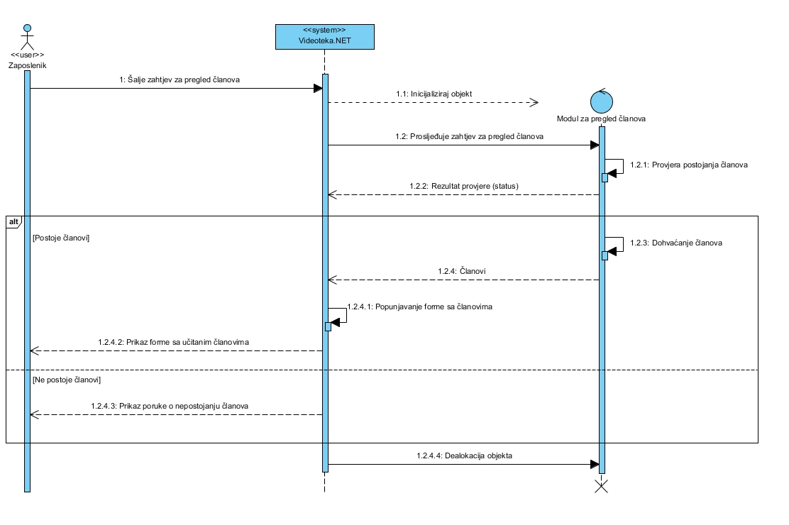

*Slika 2. Dijagram slijeda – Pregled članova*

* 1. **Dijagram slijeda – Pregled posuđenih filmova pojedinog člana**

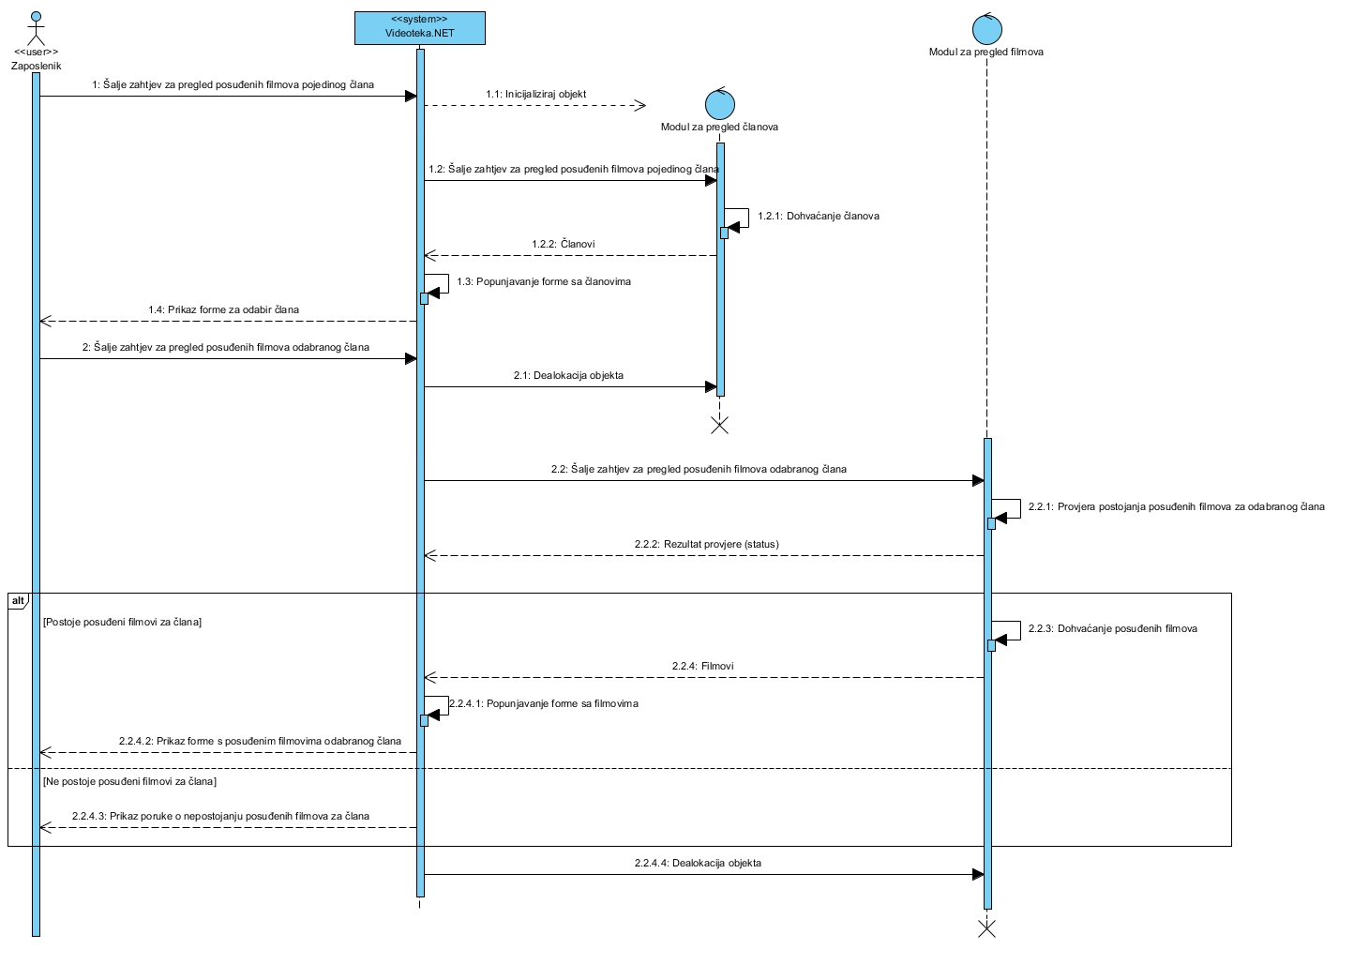

*Slika 3. Dijagram slijeda – Pregled posuđenih filmova pojedinog člana*

* 1. **Dijagram slijeda – Obavještavanje o isteku članarine**

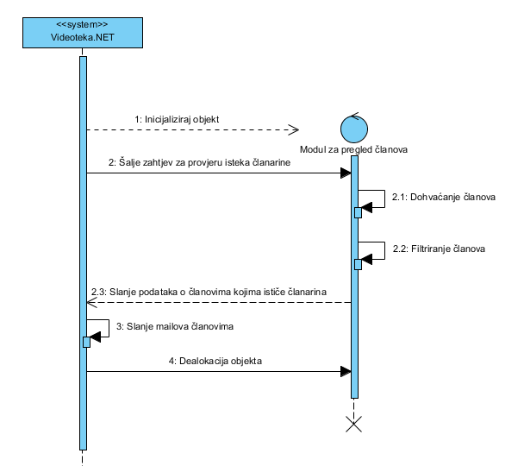

*Slika 4. Dijagram slijeda – Obavještavanje o isteku članarine*

1. **Dijagrami aktivnosti**

Dijagram aktivnosti prikazuje mehanizme za određivanje redoslijeda kontrolnih i objektnih tokova među akcijama. Svaka aktivnost prikazuje ponašanje. Dobro je ukazati na to da je koristan za analiziranje slučajeva korištenja opisujući njegovu unutarnju logiku. To obuhvaća početak slučaja korištenja, opis što slučaj korištenja radi (slijed aktivnosti od početne do završne točke, paralelno odvijanje aktivnosti točke u kojima se donose odluke i u kojima se tijek posla grana) te završetak slučaja korištenja. U nastavku rada se nalaze neki dijagrami aktivnosti.

.

## 3.1. Dijagram aktivnosti – Prijava u sustav

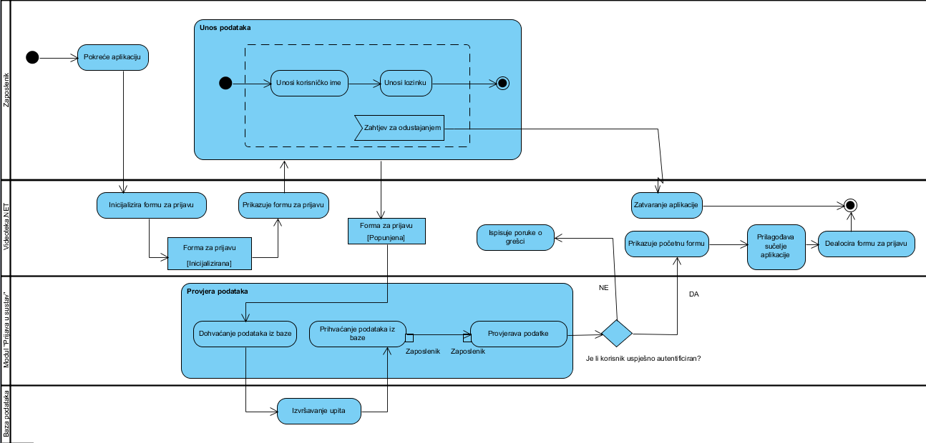

*Slika 5. Dijagram aktivnosti – Prijava u sustav*

**Opis dijagrama:**

Pokretanjem aplikacije od strane zaposlenika inicijalizira se forma za prijavu, koja se potom prijavljuje i traži unos podataka od zaposlenika. Tu su moguća dva scenarija. Prvi je unos korisničkog imena i lozinke, a drugi odustajanje od prijave a samim time i izlaz iz aplikacije. No, vratimo li se na prvi odabir nakon unosa korisničkog imena i lozinke kreće proces autentikacije odnosno provjere unesenih podataka u bazi podataka. Točnije, uneseni podaci se privremeno pohranjuju dok se pribavljaju podaci iz baze podataka koji se nakon dohvaćanja određenim algoritmom provjeravaju. U slučaju podudaranja aplikacija nam dopušta daljnji rad s aplikacijom prikazavši omogućenu početnu formu (trenutna forma za prijavu u sustav se dealocira), dok u slučaju pogreške imamo informaciju o pogrešci i moramo ponoviti unos.

## 3.2. Dijagram aktivnosti – Obavještavanje o isteku članarine

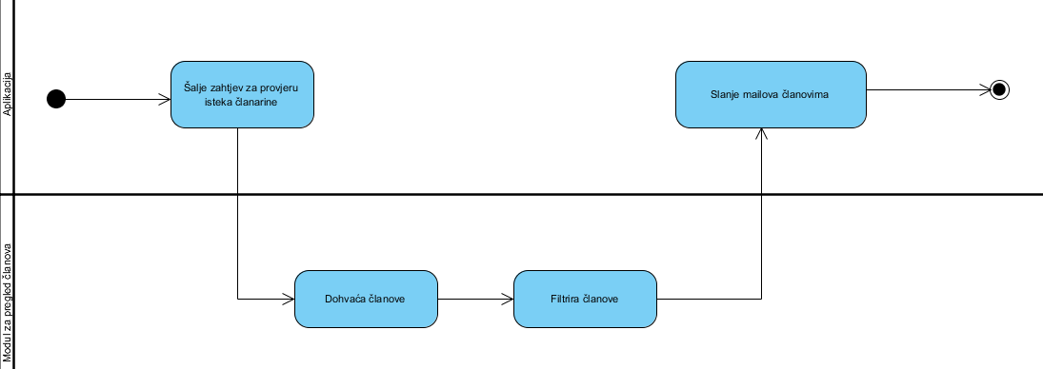

*Slika 6. Dijagram aktivnosti – Obavještavanje o isteku članarine*

**Opis dijagrama:**

Pokretanjem aplikacije, ili djelovanjem nekakvog timera aktivira se automatski funkcija koja provjerava istek članarine članovima. Sve se to odvija daleko od očiju zaposlenika odnosno aplikacija sama to radi bez znanja zaposlenika. Šalje se zahtjev modulu za pregled članova koji zatim dohvaća članove i filtrira ih na način da se pribave samo članovi kojima ističe članarina te im aplikacija šalje jedan automatski generirani mail kako bi ih informirali o tome.